# Use case

Als docent wil ik per student een overzicht kunnen krijgen van de gemaakte toetsen om zijn/haar voortgang te kunnen volgen.

## Use case diagram

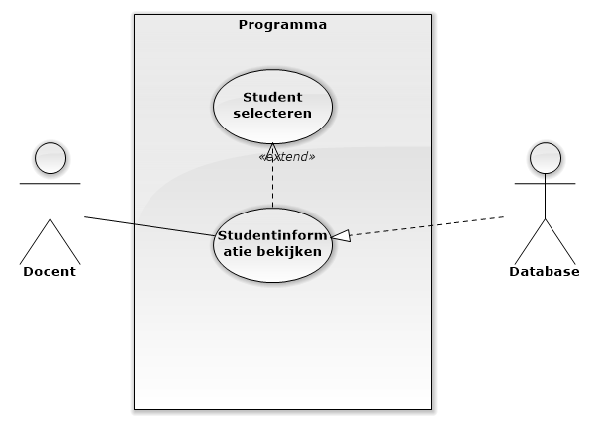

### Uitleg

De docent moet studentinformatie kunnen bekijken, dit betekent dat hij op een student moet selecteren. De database is nodig om de studentinformatie op te halen.

## Functionele requirements

* De Docent moet een lijst hebben met studenten om uit te selecteren
* Als de Docent een student selecteert moet de student apart worden weergegeven.
* De studentinformatie moet uit een database gehaald worden.
* De studentinformatie bevat
  + Studentnaam
  + Studentnummer
  + Vakken
    - Toetscijfers per vak

## Nonfunctionele requirements

* De studentinformatie bevat ook
  + Studiejaar
  + Studierichting
* Als je op een toets van een vak ziet zie je alle cijfers van die toets.

## Domeinmodel

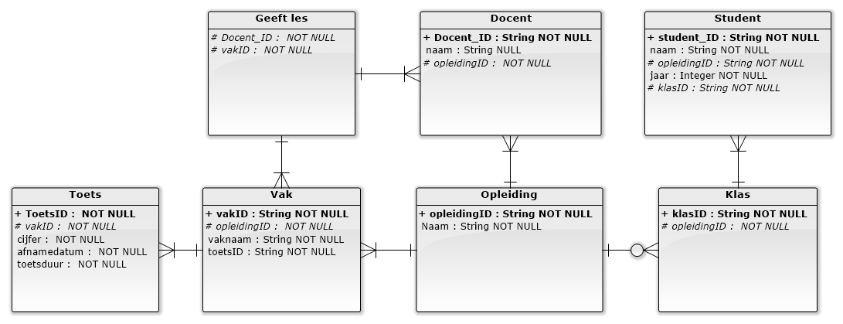

### Toelichting

* Een opleiding bestaat uit nul of meerdere klassen
* Een Klas bestaat uit 1 of meerdere studenten
* Een opleiding bestaat uit meerdere vakken
* Een opleiding heeft meerdere docenten
* Een docent kan in meerdere vakken lesgeven, maar niet in meerdere opleidingen
* Een vak kan meerdere toetsen hebben.